 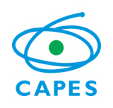

**UNIVERSIDADE ESTADUAL DE ALAGOAS – UNEAL**

**PROGRAMA INSTITUCIONAL DE BOLSA DE INICIAÇÃO À DOCÊNCIA – PIBID**

**PRÓ-REITORIA DE GRADUAÇÃO – PROGRAD**

**Michelane Rogério de Oliveira[1]**

**Madson Ferreira de Melo[2]**

**Jenaice Israel Ferro[3]**

**A REPRESENTAÇÃO DA GLOBALIZAÇÃO ATRAVÉS DO MAPA MENTAL : UMA ANÁLISE DO SUBPROJETO PIBID, CAMPUS III, UNEAL, NA ESCOLA ESTADUAL GRACILIANO RAMOS**

**Resumo** : Esse artigo tem como finalidade relatar a oficina realizada na Escola Estadual Graciliano Ramos, Palmeira dos Índios / Al. Que foi realizada através do Subprojeto PIBID Geografia, tendo como base salientar a valorização do uso e ensino da linguagem cartográfica. A oficina obteve como propósito realizar a criação de mapas mentais, através do tema : globalização. O uso de mapas mentais como recurso didático é um instrumento de grande valor para a representação do espaço, com valiosa relevância dentro do ambiente escolar. O objetivo do Programa Institucional de Iniciação a Docência – PIBID, é basicamente antecipar o vínculo dos alunos dos cursos de licenciatura com a prática docente, na sala de aula, de forma que venha a contribuir com a melhoria da qualidade de ensino de escolas da rede pública, bem como colaborar com a qualificação profissional dos alunos discentes.

**Palavras-chaves:** Mapa Mental. Globalização. Representação .

**Abstract** : This article aims to report the workshop held at graceland Ramis, State School, Palmieri dos Indio’s/ AL. It was conducted througt the PIBID geography subproject, based on highlighiting the use and teaching of cartographic language. The purpose of the workshop was to create the of mimd maps throuugth theme: globalization. The use of mental maps as a didactic resource is a valuable instrument of the representation of space, with valuable relevance winthin the school environment. The objective of the Institutional Initiation Program for teaching – PIBID, is basically to anticipate the bond betivien undergraduarte students and the classroom, in orden to contribute to the improvement of the teachinh quality of schools is the network, as well colaborate with the professional qualification of student student.

**Keywords**: Mind Map. Globalization. Representation.

**Introdução**

O Programa Institucional de Bolsa De Iniciação a Docência, PIBID, é um projeto financiado pela Coordenação de Aperfeiçoamento de Pessoas de Nível Superior, CAPES, que possibilita aos universitários uma oportunidade de preparação profissional quanto futuros professores, a partir da vivência em sala de aula, contribuindo assim com a qualificação do docente durante o seu processo de formação acadêmica. O envolvimento no projeto acontece através de escolas da rede pública de educação, municipais ou estaduais, criando um vínculo entre a educação do ensino superior e a educação do ensino básico/médio, de forma que colabora na melhoria do ensino da rede pública, e valoriza a formação acadêmica dos discentes de licenciatura.

O PIBID geografia desenvolvido na Universidade Estadual de Alagoas, UNEAL, Campus III, tem como subprojeto ”A linguagem cartografia no ensino de geografia”, de forma que incentiva e valoriza o ensino da Cartografia no contexto escolar. A primeira etapa do projeto aconteceu através da observação em sala de aula, onde foi possível observar as aulas ministradas pela professora; Agora a etapa vivenciada é a elaboração e prática de oficinas na sala de aula.

A geografia enquanto ciência apresenta como objetivo discutir as transformações ocorridas no espaço, de acordo com a relação da sociedade versus da natureza. A cartografia estando inserida na geografia, é considerada uma arte, uma ciência, basicamente uma linguagem que pode ser ensinada, transmitida, desse modo Castellar (2005), diz que :

A cartografia, então, é considerada uma linguagem, um sistema código de comunicação imprescindível em todas as esferas da aprendizagem em geografia, articulando fatos, conceitos e sistemas conceituais que permitem ser e escrever as características do território. Nesse contexto, ela é uma opção metodológica, que implica utilizá-la em todos os conteúdos da geografia, para identificar e conhecer não apenas a localização dos países, mas entender as relações entre eles, compreender os conflitos e a ocupação do espaço (p.216).

**Métodos**

A oficina foi realizada com a turma do 3 ° ano MSI (manutenção e suporte em informática), da Escola Estadual Graciliano Ramos, tendo como tema : Globalização. Assunto no qual a professora supervisora Liduina Gonçalves já estava trabalhando em sala de aula.

Para a realização da oficina inicialmente foi elaborado pelos pibidianos um questionário para levantamento do diagnóstico e em seguida elaborado um plano de aula, constando o que deveria ser trabalhado com os alunos e ser seguido em sala de aula. Visando a interação para com os alunos, foi escolhido um método participativo, onde todos os alunos puderam se sentir incluídos na realização da atividade. Em primeiro momento foi realizado a explicação do conteúdo, Globalização, aos alunos, apresentando os seus conceitos básicos e tirando algumas dúvidas que os mesmos apresentaram.

A globalização é um tema que pode ser compreendido como a fase de expansão que o capitalismo atingiu na atualidade, impactando a economia, a política, a cultura e o espaço geográfico. Alguns autores defendem que globalização é um processo revolucionário, que ocorre em razão do desenvolvimento e do avanço tecnológico, e que durante as últimas 3 décadas vem se expandindo, com isso, ela está sendo capaz de alterar diversos setores da sociedade em geral.

Em segundo momento foi realizado pelos Pibidianos a demonstração de um mapa mental no quadro, em seguida foi realizado um jogo de perguntas, semelhante a um Quis, no qual era realizadas perguntas aos alunos, como por exemplo : Por onde a globalização se manifesta? Aquele aluno que respondesse corretamente a pergunta feita, ganhava um chocolate, como estimulo e forma de recompensa por sua participação. Com a execução dessa atividade os alunos puderam interagir bastante e de acordo com o conhecimento dos próprios e bem como o auxílio dos pibidianos o mapa mental ganhava forma no quadro.

As perguntas realizadas consistiam em : O que é globalização? O que vocês entendem por globalização? Por onde se manifesta a globalização? Quais as suas consequências? Quais suas vantagens ? Quem facilita a globalização? Quem agiliza? Quais são os principais agentes formadores? Dentre outras.

A partir da explicação apresentada para os alunos sobre o tema, e com a resposta dos mesmos, no jogo de perguntas que foi realizado, que demonstrou o entendimento deles sobre o tema exposto, a representação do mapa mental foi retirada do quadro, sendo solicitado então que os alunos criassem o seu próprio mapa mental, individualmente, relacionado ao assunto globalização, cada aluno deveria passar para o papel no formato de um mapa mental tudo aquilo que entendessem como capaz de representar a globalização.

O uso dos conhecimentos cartográficos é de suma importância, para fazer a leitura de um mapa, por exemplo, é necessário que se tenha conhecimentos referentes a cartografia, de forma que possamos então identificar e compreender o ambiente no qual estamos inseridos. O uso do mapa mental é de grande relevância dentro do ambiente escolar, sendo um instrumento de essencial importância para a formação cognitiva dos estudantes.

Segundo Richter (2011), o mapa mental é analisado como um recurso que permite a construção de uma linguagem de uma expressão gráfica mais livre, tendo a perspectiva de que o estudante possa transpor para essa representação espacial os conteúdos geográficos aprendidos ao longo da educação básica. Assim além de utilizar a fala, a escrita, a imagem ou o próprio mapa convencional / tradicional, o aluno terá a oportunidade de apresentar num mapa mental suas interpretações a respeito de um determinado lugar, provenientes de leituras mais científicas da realidade.

**Resultados e Discursões**

Com o desenvolvimento dos mapas mentais através dos alunos, foi percebível que os mesmos demonstraram no papel todo o conhecimento que eles já tinham adquirido em relação ao assunto. Os alunos são dinâmicos e interagiram durante toda a aula, como a sala de aula apresenta um numero de alunos significativamente normal, a turma não fica dispersa. Cerca de 98 % da turma participou de forma significativamente boa interagindo durante toda a execução da atividade. Como recompensa pela participação da oficina ao finalizar a atividade proposta, o aluno recebia um chocolate como forma de estimulo e compensação, mesmo assim alguns alunos optaram por não participar da oficina, ficando apenas observando o que se passava na sala de aula.

Richter (2011) defende que o uso do mapa mental é um valioso instrumento de representação espacial e, portanto, de comunidade do raciocínio geográfico.

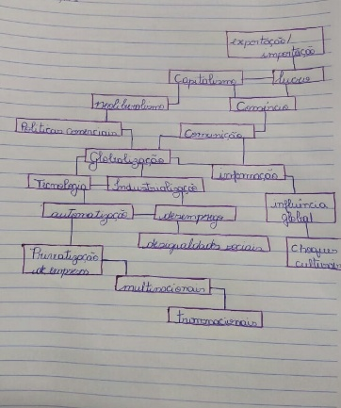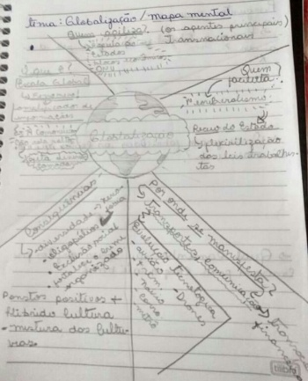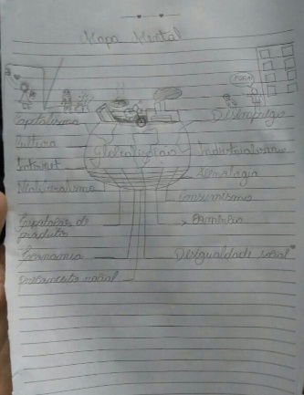As imagens a seguir mostram os esquemas do mapa mental que foram realizados por 4 alunos, seus nomes foram retirados como forma de preservar a identidade dos mesmos.

Imagem : A. Imagem : B. Imagem : C

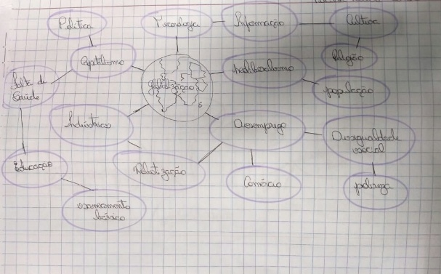Imagem : D.

A seguir é demonstrado as respostas dos alunos em relação as perguntas realizadas para eles, que foram as seguintes: Qual o agente principal da Globalização? As transnacionais; As consequências da Globalização? Oligopólios, xenofobia, exclusão social, fortalecimento do crime organizado; Pontos positivos da Globalização ? Mistura de culturas; avanço das tecnologias; Por onde se manifesta a Globalização ? Transportes, comunicações, transações financeiras; Dentre outras.

**Considerações Finais**

Com isso concluo que essa experiência foi enriquecedora, a interação com os alunos na sala de aula, a troca de conhecimentos, a elaboração do mapa mental, demonstra que o uso do mapa mental como instrumento didático possibilita ao aluno se sentir inserido no conteúdo no qual está sendo trabalhado, pois ele demonstra a sua forma de compreender o que existe em sua volta, o mundo como um todo, através da sua maneira de se expressar e identificar as transformações que ocorrem no espaço. Antecipar esse vínculo com a escola demonstrou que projetos desse tipo é de fundamental importância, pois têm uma finalidade positiva e enriquecedora.

**Referência :**

CASTELLAR, S. M. V. **Educação geográfica: a psicogenética e o conhecimento escolar.**: Caderno Cedes, Campinas, n.25, p.209-225, 2005.

RICHTER, Denis. **O mapa mental no ensino de geografia** : concepções e propostas para o trabalho docente. São Paulo : Cultura Acadêmica, 2011.

MINISTÉRIO DA EDUCAÇÃO. Pibid, 2018. Disponível em: HYPERLINK "http://portal.mec.gov.br/pibid" <http://portal.mec.gov.br/pibid>

1. Graduanda do Curso de Licenciatura em Geografia pela Universidade Estadual de Alagoas – UNEAL, Campus III, Palmeira dos Índios, AL. E-mail: omichelane@gmail.com
2. Graduando do Curso de Licenciatura em Geografia pela Universidade Estadual de Alagoas – UNEAL, Campus III, Palmeira dos Índios, Al. E-mail: madsonasa@gmail.com
3. Doutora em educação - UFRN, Prof.ª. Titular da Universidade Estadual de Alagoas - Curso de geografia - Campus III, Prof.ª. Permanente e Vice - Coordenadora do Programa de Pó - Graduação em Dinâmicas Territoriais e Cultural - UNEAL. Coordenadora Institucional do Programa de Residência8 Pedagógica - UNEAL. Coordenadora de área colaboradora do subprojeto PIBID geografia, Campus III. E-mail: jenaiceferrouneal@gmail.com